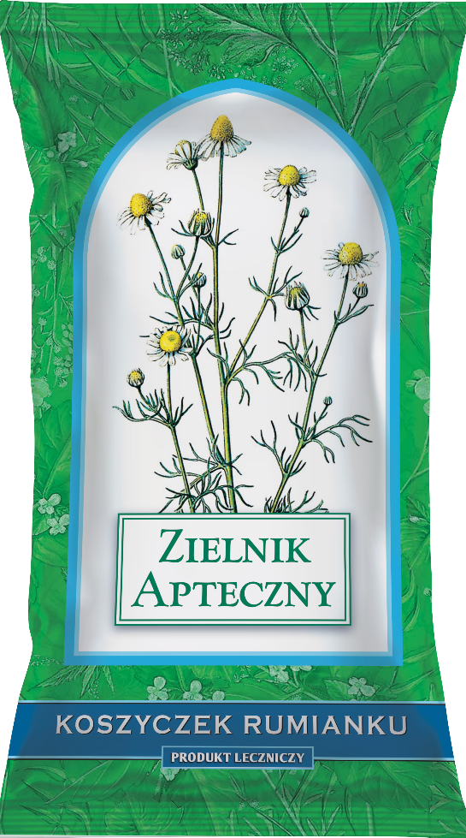
ZIELNIK APTECZNY
KOSZYCZEK RUMIANKU
50 g

Polecany na wzdęcia i skurcze. Leczy
owrzodzenia i stany zapalne błony
śluzowej jamy ustnej i gardła.
Zmniejsza podrażnienia skóry.

Koszyczek Rumianku. Skład i postać: 1 g produktu zawiera 1 g Matricaria recutita L., flos (kwiat rumianku). Zioła do zaparzania. Wskazania: Tradycyjny produkt leczniczy roślinny do stosowania w wymienionych wskazaniach, wynikających wyłącznie z jego długotrwałego stosowania. Tradycyjny produkt leczniczy roślinny stosowany: doustnie w objawowym leczeniu łagodnych dolegliwości żołądkowo-jelitowych, takich jak wzdęcia i skurcze o niewielkim nasileniu; na śluzówkę jamy ustnej w leczeniu niewielkich owrzodzeń i stanów zapalnych błony śluzowej jamy ustnej i gardła; na skórę w leczeniu wspomagającym podrażnień skóry i błon śluzowych w okolicy odbytu oraz narządów płciowych, po wykluczeniu przez lekarza ciężkich dolegliwości oraz w leczeniu łagodnych stanów zapalnych skóry (oparzenia słoneczne) oraz ran powierzchniowych i niewielkich czyraków. Podmiot odpowiedzialny: Zakłady Farmaceutyczne Polpharma S.A. ChPL: 2019.10.16.
Tradycyjny produkt leczniczy roślinny z określonymi wskazaniami wynikającymi wyłącznie z długotrwałego stosowania.
To jest lek. Dla bezpieczeństwa stosuj go zgodnie z ulotką dołączoną do opakowania. Zwróć uwagę na przeciwwskazania. W przypadku wątpliwości skonsultuj się z lekarzem lub farmaceutą.
NUMER EML: ZIEL/2026/395

